**藏山祠文物清单**

**一、古建筑：**

**藏山祠文物建筑统计表**

|  |  |  |  |  |  |
| --- | --- | --- | --- | --- | --- |
| 序号 | 建筑名称 | 长（m） | 宽（m） | 面积（㎡） | 照片 |
| 1 | 影壁 | 5.18 | 1.5 | 7.77 |  |
| 2 | 山门 | 5.18 | 4.18 | 21.6524 |  |
| 3 | 牌坊 | 8.8 | 3.29 | 28.952 |  |
| 4 | 戏台（仪门） | 10.57 | 8.36 | 88.3652 |  |
| 5 | 东腋门 | 4.38 | 4.57 | 20.0166 |  |
| 6 | 西腋门 | 4.38 | 4.57 | 20.0166 |  |
| 7 | 钟楼 | 4.91 | 4.88 | 23.9608 |  |
| 8 | 鼓楼 | 4.91 | 4.88 | 23.9608 |  |
| 9 | 东画廊 | 7.66 | 4.18 | 32.0188 |  |
| 10 | 西画廊 | 7.66 | 4.18 | 32.0188 |  |
| 11 | 正殿 | 13.85 | 10.31 | 142.7935 |  |
| 12 | 东厢房 | 7.8 | 4.09 | 31.902 |  |
| 13 | 西厢房 | 7.8 | 4.09 | 31.902 |  |
| 14 | 献厅 | 10.27 | 4.61 | 47.3447 |  |
| 15 | 寝宫 | 9.68 | 9.68 | 93.7024 |  |
| 16 | 东耳殿 | 3.74 | 34.1 | 127.534 |  |
| 17 | 西耳殿 | 6.57 | 5.43 | 35.6751 |  |
| 18 | 纠首楼 |  |  |  |  |
| 19 | 西厢房 |  |  |  |  |
| 20 | 抱孤殿 | 8.19 | 6.12 | 50.1228 |  |
| 21 | 亨济故居 |  |  |  |  |
| 22 | 二灵殿 |  |  |  |  |
| 23 | 韩厥祠 |  |  |  |  |
| 24 | 八义庙 |  |  |  |  |
| 25 | 三代庙 |  |  |  |  |
| 26 | 福字影壁 |  |  |  | 573bfc088ad6520689a67b6316daf99 |
| 27 | 晃耀乾坤钟楼 |  |  |  | 350b7d1c038ac3e6bfd45c549ba791c |

**二、壁画**

**藏山祠壁画统计表**

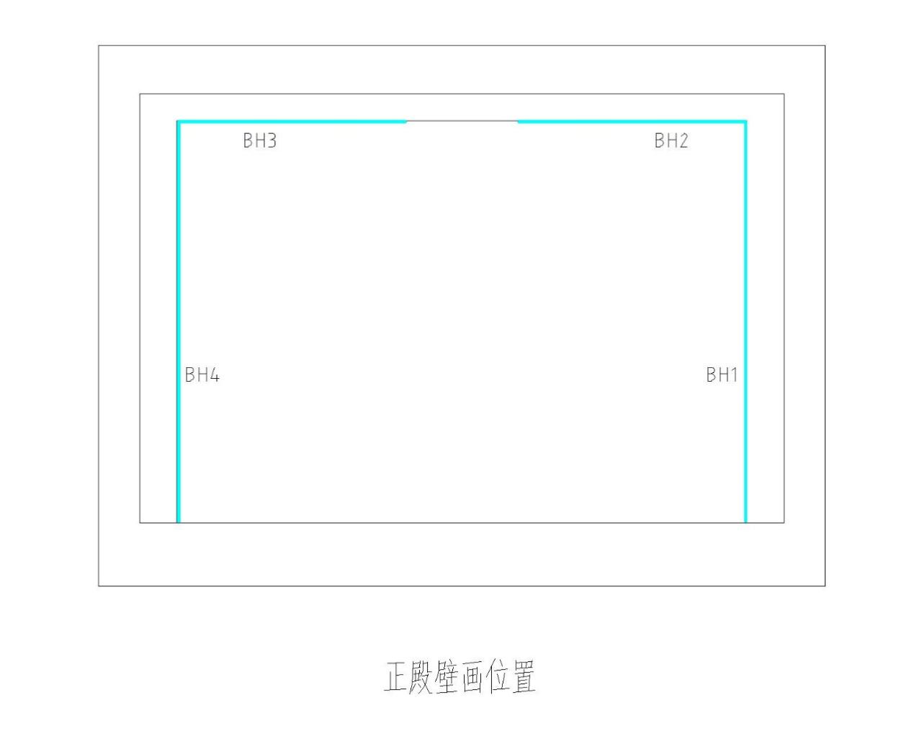

|  |  |  |  |  |  |
| --- | --- | --- | --- | --- | --- |
| 序号 | 位置 | 长（m） | 高（m） | 面积（㎡） | 照片 |
| BH1 | 正殿 | 7.5 | 2.85 | 21.375 |  |
| BH2 | 3.9 | 2.85 | 11.115 |  |
| BH3 | 3.9 | 2.85 | 11.115 |  |
| BH4 | 7.5 | 2.85 | 21.375 |  |
| BH5 | 寝宫 | 7.6 | 2.3 | 17.48 |  |
| BH6 | 2 | 2 | 4 |  |
| BH7 | 7.6 | 2.3 | 17.48 |  |
| BH8 | 2 | 2 | 4 |  |
| 合计 |  |  |  | 107.94 |  |

**三、其他附属文物**

**碑碣统计表**

|  |  |  |  |  |
| --- | --- | --- | --- | --- |
| 序号 | 名称 | 位置 | 长*宽*厚（m） | 照片 |
| 1 | 功德碑 | 碑文化广场 | 124*63*20 |  |
| 2 | 道光八年东南乡题名碑 | 124*63*20 |  |
| 3 | 乾隆三十三年功德碑 | 124*63*20 |  |
| 4 | 光绪三十二年东南乡助银题名碑 | 135*66*14 |  |
| 5 | 同治八年助银题名碑 | 130*60*15 |  |
| 6 | 光绪三十二年西乡施助银题名碑 | 141*61.5*16 |  |
| 7 | 光绪三十二年北乡施助银题名碑 | 132*60*15.5 |  |
| 8 | 道光八年北乡题名碑 | 碑文化广场 | 132.5*63.5*16.5 |  |
| 9 | 道光八年助银姓名碑 | 129*64*18.5 |  |
| 10 | 功德碑 | 130*67.5*20 |  |
| 11 | 光绪三十二年城关施助银题名碑 | 140*65.5*16.5 |  |
| 12 | 功德碑 | 130*66*21 |  |
| 13 | 道光八年四乡题名碑 | 129.5*63*11 |  |
| 14 | 光绪三十二年神泉施助银题名碑 | 136.5*60*18 |  |
| 15 | 同治八年东南乡施助银题名碑 | 碑文化广场 | 134.5*62*18 |  |
| 16 | 同治八年东南乡施助银题名碑 | 135*59*18 |  |
| 17 | 同治八年东南乡施助银题名碑 | 136.5*61.5*16.5 |  |
| 18 | 乾隆32年功德碑 | 128*53*22 |  |
| 19 | 道光八年题名碑 | 135*59*15.5 |  |
| 20 | 光绪三十二年施助银碑记 | 136*55*17 |  |
| 21 | 同治八年西乡施助银题名碑 | 139*62*18 |  |
| 22 | 同治八年北乡施助银题名碑 | 碑文化广场 | 135*60*17 |  |
| 23 | 道光八年题名碑 | 131.5*64*12 |  |
| 24 | 重修记事碑 | 260*20*22 |  |
| 25 | 光绪三十二年施银题名碑 | 140*64*17.5 |  |
| 26 | 光绪三十二年北乡施银题名碑 | 143*64*16.5 |  |
| 27 | 重修忠烈祠 | 260*62*22 |  |
| 28 | 大庆雍正藏山碑记 | 250*62*22.5 |  |
| 29 | 功德碑 | 碑文化广场 | 159*69*17 |  |
| 30 | 功德碑 | 330*75*30 |  |
| 31 | 乾隆32年助银姓名碑 | 152*69*18 |  |
| 32 | 作霖碑记 | 204*87*19 |  |
| 33 | 乾隆32年助银姓名碑 | 140*61*27 |  |
| 34 | 云雨再记 | 200*100*28 |  |
| 35 | 乾隆32年助银姓名碑 | 150*58*25 |  |
| 36 | 功德碑 | 碑文化广场 | 154*60*23 |  |
| 37 | 乾隆三十三年助银姓名碑 | 126*60*24 |  |
| 38 | 功德碑 | 150*64*10 |  |
| 39 | 同治八年施助银题名碑 | 150*64*15 |  |
| 40 | 续藏山赵王庙记 | 145*70*24 |  |
| 41 | 道光元年重修题名碑记 | 157*71*19 |  |
| 42 | 功德碑 | 140*63*23 |  |
| 43 | 道光戊子东南乡题名碑 | 碑文化广场 | 143*61*11 |  |
| 44 | 碑 | 150*65*17 |  |
| 45 | 同治八年北乡施助银题名碑 | 144*60*16 |  |
| 46 | 功德碑 | 140*62*23 |  |
| 47 | 功德碑 | 133*68*18 |  |
| 48 | 追功记事 | 135*55*20 |  |
| 49 | 功德碑 | 146*77*12 |  |
| 50 | 无字碑 | 碑文化广场 | 138*63*15 |  |
| 51 | 功德碑 | 130*62*18 |  |
| 52 | 光绪三十二年兴道村姓名碑记 | 132*63*15 |  |
| 53 | 功德碑 | 120*68*19 |  |
| 54 | 重修东西两乡题名碑记 | 110*55*19 |  |
| 55 | 乾隆32年助银姓名碑 | 107*51*16 |  |
| 56 | 建阁门碑 | 95*55*18 |  |
| 57 | 严禁山林条约 |  | 120*60*20 |  |
| 58 | 崇祯藏山神祠之记 |  | 245*85*25 |  |
| 59 | 重修藏山赵文子先生庙碑记 |  | 200*62*22 |  |
| 60 | 重修藏山庙记 |  | 155*93*21 |  |
| 61 | 重修碑记 |  | 130*72*12 |  |
| 62 | 祀藏山赵公文 |  | 185*81*16.5 |  |
| 63 | 新建藏山大王灵应碑 |  | 168*84*24 |  |
| 64 | 藏山灵境碑 |  | 245*85*25 |  |
| 65 | 重修记事碑 |  | 140*71*18 |  |
| 66 | 昭古韵 |  | 110*50*15 |  |
| 67 | 葬堂记事碑 |  | 98*41*55 |  |
| 68 | 透玲碑 |  | 160*88*18 |  |
| 69 | 重修卷棚山门梳洗楼碑记 |  | 120*55*14 |  |
| 70 | 重修碑记 |  | 180*78*24 |  |
| 71 | 晋卿文子祠重修碑记 |  | 240*68*21 |  |
| 72 | 重修记事碑 |  | 240*68*21 |  |
| 73 | 城关捐助碑 |  | 270*80*17 |  |
| 74 | 捐助碑 |  | 200*65*22 |  |
| 75 | 重修藏山文子神祠记 |  | 230*63*15 |  |
| 76 | 重修藏山庙碑记 |  | 210*58*20 |  |
| 77 | 重修藏山神祠碑记 |  | 234*62*17 |  |
| 78 | 崇祀藏山龙神山神碑记 |  | 240*65*19 |  |
| 79 | 风 存天 |  |  |  |
| 80 | 新建启忠祠碑记 | 韩厥祠前 | 145*65*10 |  |
| 81 | 重修藏山庙碑记 | 二灵殿前 | 185*100*18 |  |
| 82 | 滴水岩有水记 | 138*70*7 |  |
| 83 | 藏山揽胜——黄苗子 |  |  |  |
| 84 | 义薄云天——胡洁清 |  |  |  |
| 85 | 幽境藏忠——白清才 |  |  |  |
| 86 | 祀藏山大王说 |  | 144*83*19 |  |

**铁器木雕统计表**

|  |  |  |  |  |
| --- | --- | --- | --- | --- |
| 序号 | 名称 | 位置 | 长*宽*厚（m） | 照片 |
| 1 | 铸铁磐 | 大王庙后殿 | 42.4*25 |  |
| 2 | 方四足双耳铸铁香炉 | 46*32.3*21.6 |  |
| 3 | 铸铁灯盏 | 0.31*0.31*0.43 |  |
| 4 | 铸铁灯盏 | 0.38*0.38*1.62 |  |
| 5 | 铸铁磐 | 39.6*21.9 |  |
| 6 | 三足双耳铸铁香炉 | 27*23.4 |  |
| 7 | 三足铸铁香炉 | 27.3*23 |  |
| 8 | 山西太原铸铁磐 | 45*32 |  |
| 9 | 三足双耳铸铁香炉 | 29.5*26.1 |  |
| 10 | 三足双耳铸铁香炉 | 25.6*19.4 |  |
| 11 | 三孔铸铁磐 | 大王庙后殿 | 20*11.6 |  |
| 12 | 双耳铸铁香筒 | 0.35*0.29*0.68 |  |
| 13 | 铸铁小灯盏（2件套） | 0.27*0.27*0.49 |  |
| 14 | 木椅 | 0.55*0.52*0.62 |  |
| 15 | 铸铁小灯盏 | 0.15*0.15*0.39 |  |
| 16 | 铸铁小灯盏（2件套） | 0.26*0.26*0.51 |  |
| 17 | 双耳铸铁香筒 | 0.32*0.29*0.68 |  |
| 18 |  | 0.46*0.43*0.33 |  |
| 19 | 三足铸铁香炉 | 大王庙后殿 | 24.3*17.5 |  |
| 20 | 方四足双耳铸铁香炉 | 29.2*24*18 |  |
| 21 | 三足双耳铸铁香炉 | 63.5*55 |  |
| 22 | 三足双耳铸铁香炉 | 31.7*29.8 |  |
| 23 | 铸铁磐 | 47*32.5 |  |
| 24 | 方四足双耳铸铁香炉 | 30.7*31.4*31.4 |  |
| 25 | 三足铸铁香炉 | 31.3*28.5 |  |
| 26 | 方四足双耳铸铁香炉 | 36*42 |  |
| 27 | 方铸铁炉（7） | 正殿前 | 200 |  |
| 28 | 六角铸铁焚纸炉（3） | 100 |  |
| 29 | 六角铸铁焚纸炉（4） |  | 139 |  |
| 30 | 木雕灯盏 | 大王庙后殿 | 0.09*0.09*0.30 |  |
| 31 | 木雕灯盏 | 0.11*0.11*0.28 |  |
| 32 | 木雕 | 0.16*0.13*0.36 |  |
| 33 | 宋代大铁钟 | 莲花寺 | 1.85*1.85*2.3 |  |